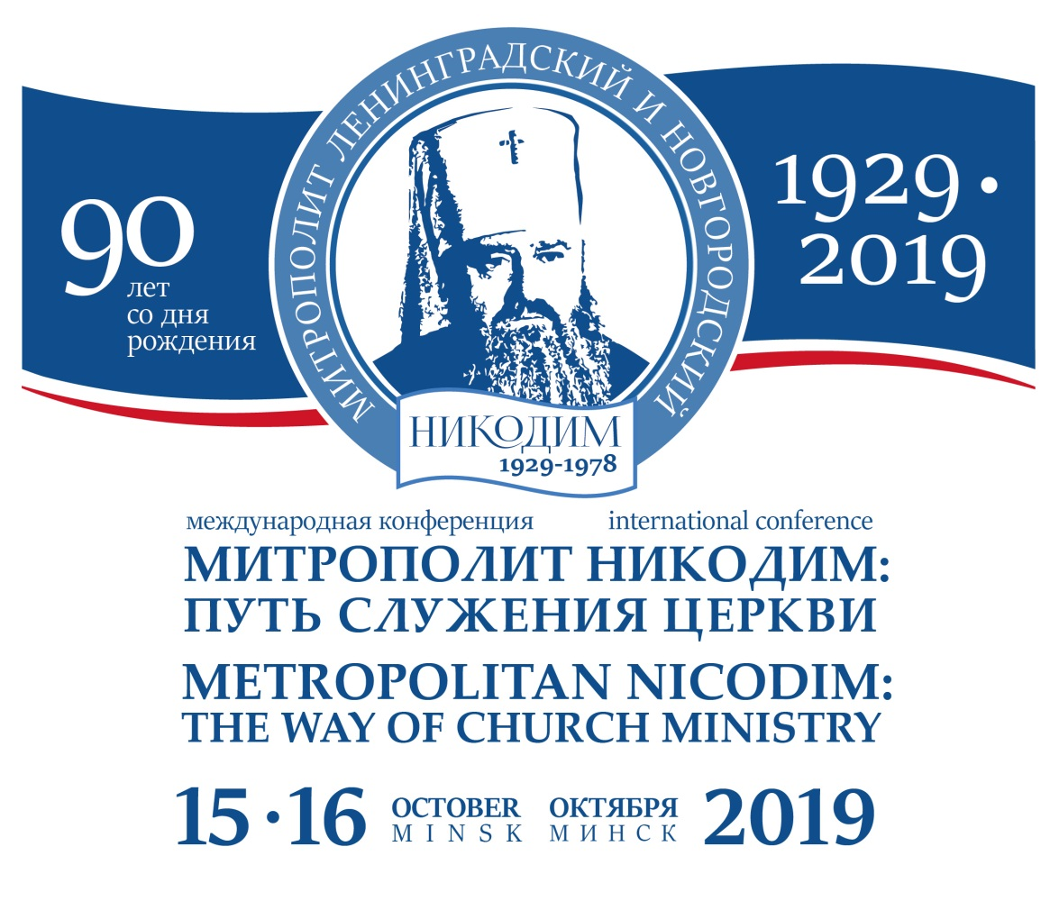
ИНФОРМАЦИОННОЕ ПИСЬМО
15 октября 2019 года исполняется 90 лет со дня рождения Высокопреосвященнейшего Никодима (Ротова, 1929-1978), митрополита Ленинградского и Новгородского, Патриаршего Экзарха Западной Европы.
Митрополит Никодим (Ротов) вошел в историю Русской Православной Церкви как выдающийся иерарх ХХ столетия, воспитавший целую плеяду архиереев и священнослужителей, несущих ныне ответственные послушания в Православной Церкви по всему миру. Одним из ближайших учеников приснопамятного митрополита Никодима является нынешний Предстоятель Русской Православной Церкви Святейший Патриарх Московский и вся Руси Кирилл.
Неоценимой заслугой митрополита Никодима можно считать широкое свидетельство о Православии по всему миру, совершаемое в условиях притеснений Русской Церкви со стороны советских властей в ХХ веке. В 2018 году исполнилось 55 лет со времени его пребывания на Минской кафедре в августе-октябре 1963 года.
По благословению митрополита Минского и Заславского Павла, Патриаршего Экзарха всея Беларуси, в городе Минске 15-16 октября 2019 года состоится Международная конференция "Митрополит Никодим: путь служения Церкви", посвященная 90-летию со дня рождения митрополита Никодима (Ротова).
Организаторами конференции являются: Белорусский Экзархат Московского Патриархата, Международное общественное объединение "Христианский образовательный центр имени святых Мефодия и Кирилла", Минский городской исполнительный комитет, Институт теологии БГУ.
Целью данной конференции является освещение многогранного церковного служения митрополита Никодима, его международной и межконфессиональной деятельности, осмысление его богословского и литургического наследия. Особое внимание на конференции будет уделено воспоминаниям современников митрополита Никодима.
К участию в конференции приглашаются архиереи и священнослужители, чье церковное служение было непосредственно связано с личностью митрополита Никодима, а также представители инославных конфессий, научной и культурной общественности, преподаватели, аспиранты и студенты государственных и церковных учреждений образования.
Конференция откроется заупокойным богослужением в день рождения митрополита Никодима 15 октября и далее пройдет в формате пленарного заседания и работе круглого стола на тему: "Митрополит Никодим (1929-1978): взгляд современников". По итогам Конференции планируется издание сборника материалов.
Участие в конференции предполагается в формате приветственного слова (регламент выступления - 5-7 минут), пленарного доклада (регламент выступления – 15-20 минут), доклада на круглом столе (регламент выступления -10-15 минут).
Для участия в конференции необходимо до 15 сентября 2019 года направить в адрес Оргкомитета заявку на участие и текст доклада. Формат страницы – А4, шрифт 14 Times New Roman, интервал одинарный, абзацный отступ – 1, 25 см. Поля: верхнее, нижнее – 2 см, левое – 3 см, правое – 1 см. Алфавитный список использованных источников, оформленный по требованиям ВАК, – в конце статьи, ссылки в тексте – в квадратных скобках в соответствии с нумерацией списка.

Образец заявки для участия в конференции:
Фамилия, имя, отчество, сан
Ученая степень
Ученое звание
Место работы
Должность
Название доклада
Требуется ли мультимедийный проектор?
Контактный телефон
E-mail
Дата приезда и отъезда (для иногородних участников)
Требуется ли гостиница (для иногородних участников)?

Заявки на участие в конференции просьба направлять на электронный адрес Оргкомитета: mitropolit_nicodim90@mail.ru
Контактные телефоны:
+ 375 29 664 61 38 - иерей Святослав Рогальский, председатель МОО "Христианский образовательный центр им. свв. Мефодия и Кирилла"
+ 375 29 568 17 14 - Сергей Иосифович Шатравский, проректор по научной работе Института теологии БГУ
После принятия заявки Оргкомитетом на адрес участника будет выслано официальное приглашение и программа работы конференции.

Оргкомитет

